МИНИСТЕРСТВО ТРАНСПОРТА РОССИЙСКОЙ ФЕДЕРАЦИИ
ФЕДЕРАЛЬНОЕ ГОСУДАРСТВЕННОЕ АВТОНОМНОЕ ОБРАЗОВАТЕЛЬНОЕ УЧРЕЖДЕНИЕ

ВЫСШЕГО ОБРАЗОВАНИЯ “РОССИЙСКИЙ УНИВЕРСИТЕТ ТРАНСПОРТА”

----------------------------------------------------------------------------------------------------
Институт управления и цифровых технологий Кафедра “Цифровые технологии управления транспортными процессами”

Задание №1
по дисциплине
“Введение в ИИ” на тему
«двумерная визуализация»

Выполнил: Рундквист Евгений Алексеевич
Группа: УПМ-211
Проверила: Зольникова
Надежда Николаевна

Москва 2025
1 Вариант 30:
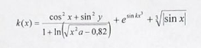
2 Код:
import numpy as np
import matplotlib.pyplot as plt

a = 1.5
x_range = (-6, 6)
num_points = 1000

def simple_k_xy(x, y, a):

# подкоренное выражение
inside = a * x**2 - 0.82
valid_mask = inside > 0 #функция определена только здесь

# знаменатель
sqrt_inside = np.sqrt(inside)
denominator = 1.0 + np.log(sqrt_inside)

# показывает где знаменатель близок к нулю
zero_denom_mask = np.abs(denominator) < 1e-12

# вычисляем значение функции
value = (np.cos(x)**2 + np.sin(y)**2) / denominator \
+ np.exp(np.sin(x**2)) \
+ np.cbrt(np.abs(np.sin(x)))

# помечаем недопустимые точки как Nan
value[~valid_mask] = np.nan
value[zero_denom_mask] = np.nan

return value

# Создаем точки для графика
x = np.linspace(x_range[0], x_range[1], num_points)
y = x

kx = simple_k_xy(x, y, a)

# Вычисляем характерные точки
x_dom = np.sqrt(0.82 / a)
x_sing = np.sqrt((np.exp(-2.0) + 0.82) / a)

# строим график
plt.figure(figsize=(10, 6))
plt.plot(x, kx, 'b-', linewidth=1.5, label='k(x)')

# олтмечаем особые точки
plt.axvline(x=x_dom, color='red', linestyle='--', alpha=0.7, label='Граница определения')
plt.axvline(x=-x_dom, color='red', linestyle='--', alpha=0.7)
plt.axvline(x=x_sing, color='orange', linestyle=':', alpha=0.7, label='Знаменатель = 0')
plt.axvline(x=-x_sing, color='orange', linestyle=':', alpha=0.7)

# Настраиваем график
plt.xlim(x_range)
plt.xlabel('x')
plt.ylabel('k(x)')
plt.title(f'График k(x) при y = x, a = {a}')
plt.grid(True, alpha=0.3)
plt.legend()

plt.tight_layout()
plt.show()

4 Результат работы программы:
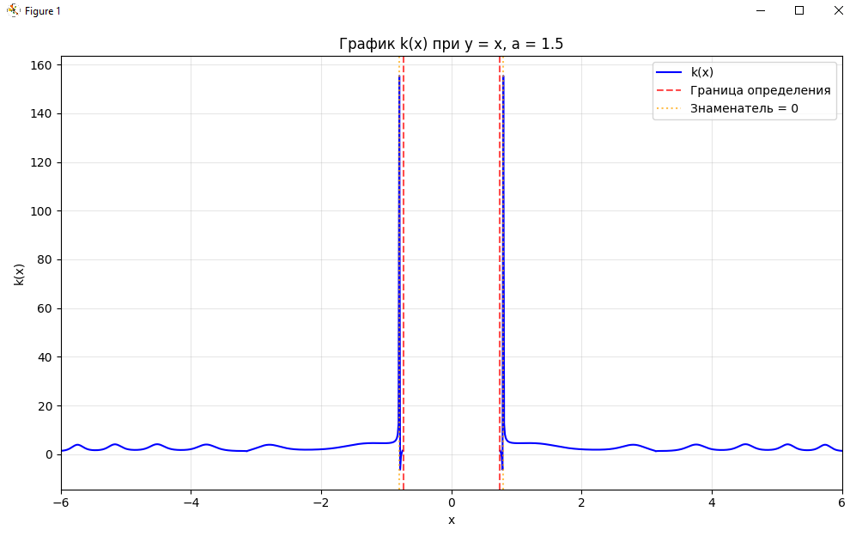

5 Вывод:
Функция определена при |x|> √(0.82/a), имеет точки разрыва и сложное поведение. Параметр 'a' влияет на область определения и особенности функции.

